কিভাবে কাজ করেছি?  
  
আপনি ফোল্ডার এর দেখবেন ৩ টা জিফ আছে। মুলত ভিডিও গ্রিন স্ক্রীন রিভুম করার মত অপশন নাই। তাই এ কাজের জন্য জিফ বেস্ট।  
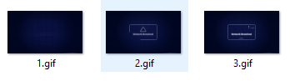  
1.gif -> initial loading. Border একবার লোড করবে।  
2.gif->লিখাটা লোড হবে।  
3.gif->Broken Glass  
  
জিফ গুলা কিভাবে বানাইছিঃ  
১।প্রথমে ফিগ্মা থেকে Export Gif plugin এর মাধ্যমে ফুল জিফটা(full.gif) ডাউনলোড করি।  
২। তারপর আপনার দেয়া After Effect Template এ সেটা বসায় গ্রিন স্ক্রীন করে এক্সপোর্ট করি।  
৩। প্রিমিয়ার প্র তে ঢুকে Ultra Key নামে একটা এফেক্ট ব্যাবহার করে ভিডিও গ্রিন স্ক্রীন রিমুভ করে ট্রান্সপারেন্ট করি এবং ভিডিও ৩ ভাগ করি।  
৪। প্রতিটা ভাগ এক্সপোর্ট করি আলদা আলাদা করে।  
৫. কাজ শেষ তারপর Coding.  
  
note: <https://gifcompressor.com/> এই ওয়েবসাইট থেকে জিফ এর সাইজ কমায় নিবেন।  
  
  
ওয়েবসাইট এ যেভাবে Implimentation করবঃ

১। Plugin যে জিপ সেটা সরাসরি wordpress এ ইন্সটল হবে না। Menually file manager থেকে wp-content/plugins ফোল্ডার এ upload করে দিতে হবে।   
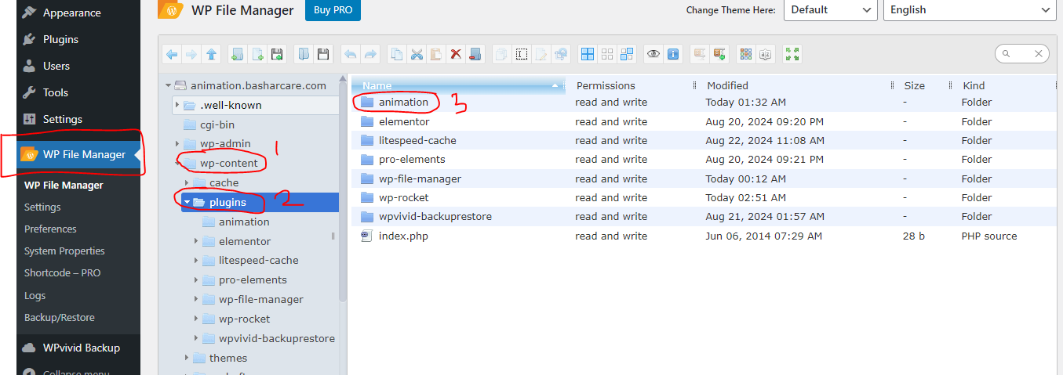  
যদি Cpannel এর অ্যাক্সেস না থাকে তাহলে WP File manager plugin ইন্সটল করে কাজ করতে পারবেন।  
২.এইখানে আনজিপ করার পর/folder upload এর পর wordpress plugin এ আপনি আপার নিউ plugin দেখতে পারবেন সেটা active করে নিবেন। এবং short code পেয়ে যাবেন।  
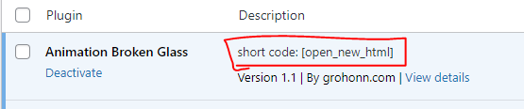

৩. নতুন পেজ Create করে Elementor দিয়ে এডিট করবেন। text-editor নামে একটা Segment নিবেন।

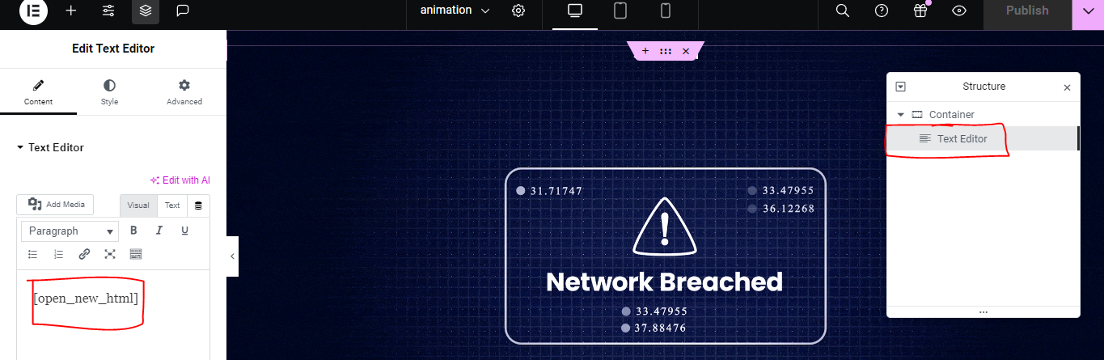  
short code [open_new_html] এইখানে paste করে দিবেন। Publish করবেন। ৯০% কাজ শেষ।  
  
৪.Theme customized থেকে নতুন পেজটাকে Homepage হিসেবে সিলেক্ট করবেন।  
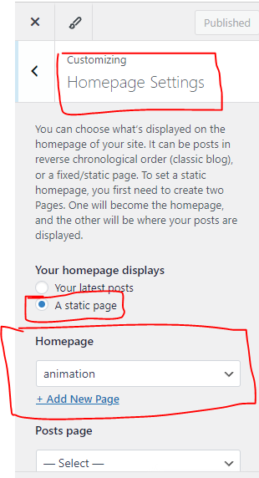

৫. এখন আপনার Orginal হোমে পেজ টার লিঙ্ক কালেক্ট করতে হবে তার জন্য Wordpress dashboard থেকে Pages>all pages থেকে   
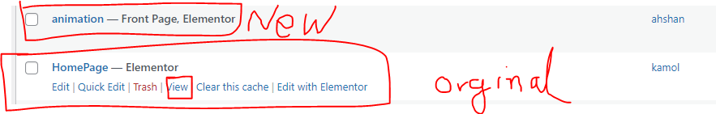  
view তে ক্লিক দিয়ে website এ নিয়ে যাবে Link টা কপি করবেন। যেমনঃ https://animation.basharcare.com/homepage/

৬. এর পর plugin ফোল্ডার এ animation folder এ new.html এ Code editor যেয়ে মার্ক করা যাইগাই paste করে দিলেই কাজ শেষ।   
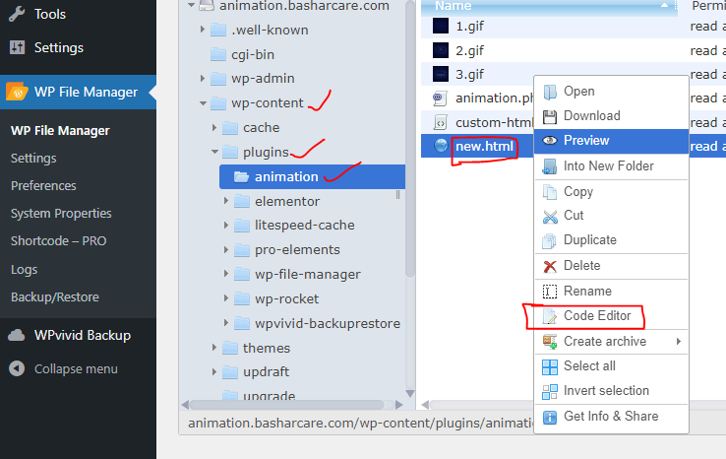

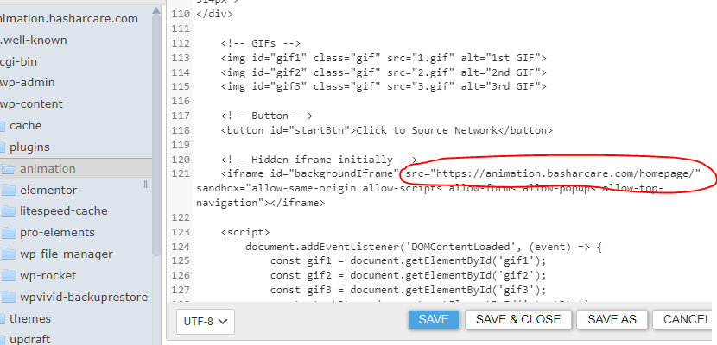

এইখানে যে লিঙ্ক দিবেন। Animetion শেষে ওই লিঙ্ক এ নিয়ে যাবে।